Annoter un PDF
Vous avez proposé une activité de devoir dans votre espace de cours. Si vos étudiants ont déposé un fichier PDF, vous pouvez le corriger (annoter) directement en ligne.
Dans l'activité Devoir, cliquer sur “Consulter/évaluer tous les travaux remis” dans le bloc “Administration”.
Quand la liste de vos devoirs apparaît, cliquez sur l'onglet modifier de la production que vous voulez annoter, un menu déroulant apparaît :
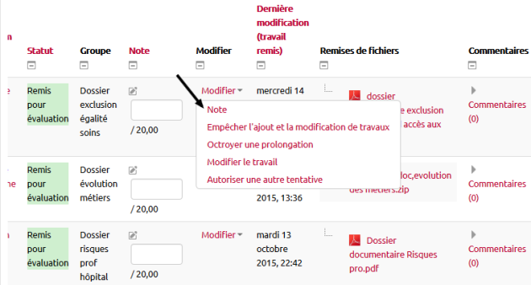
Vous sélectionnez ensuite “Note”. La fenêtre suivante apparaît.

